Presseinformation

Rellingen, 2. September 2015

A+A, 27. bis 30. Oktober 2015, Messe Düsseldorf, Halle 6 – Stand 6J65
Internationale Fachmesse und Kongress für betriebliche Sicherheit und Gesundheit bei der Arbeit

Gesundheit ist das höchste Gut
Nilfisk auf der Fachmesse A+A 2015

Auf der diesjährigen A+A präsentiert der Reinigungsgerätehersteller Nilfisk sein leistungsfähiges Portfolio rund um Industriesauger und industrielle Absaugtechnik. Das Angebot reicht von Standardgeräten im Wechsel- und Drehstrombereich bis hin zu speziellen Sicherheits- und High-End-Saugern.

Entscheidend für das Absaugen gesundheitsgefährlicher Stäube ist die Wahl des richtigen Saugers. Schließlich hängen betriebliche Gesundheit und Sicherheit von der Zuverlässigkeit und der Leistung des Gerätes ab. „Normale Sauger“ sind nicht geeignet, die extrem kleinen Partikel der gefährlichen Stäube aufzunehmen und zurückzuhalten. Die Lösungen von Nilfisk bieten hingegen effizienten Schutz im Umgang mit gefährlichen Substanzen.

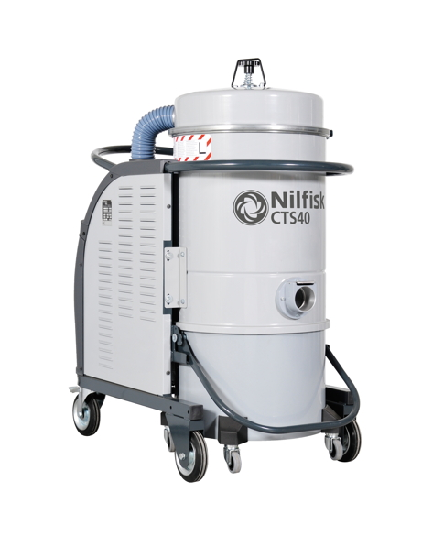
Der für den Dauerbetrieb konzipierte Drehstrom-Industriesauger Nilfisk
CTS 40 MC Z22 schöpft seine Saugleistung aus einem verschleißfreien vier Kilowatt starken Seitenkanalverdichter. Aufgrund seiner Luftförderung von 117 Litern pro Sekunde und des 50 Liter fassenden Schmutzbehälters nimmt der CTS 40 MC Z22 nahezu alles auf, was durch den 70 Millimeter breiten Einlass passt. Ausgestattet mit einem 19.500 Quadratzentimeter großen M-Klasse-Hauptfilter eignet sich die kompakte und zugleich geräuscharme Maschine für unterschiedlichste industrielle Anwendungen – sei es als Einzelplatzgerät oder für die Absaugung an Rohranlagen. Hinzu kommt eine Zulassung für die ATEX Zone 22, wodurch der CTS 40 MC Z22 selbst in explosionsgefährdeten Bereichen eingesetzt werden kann.
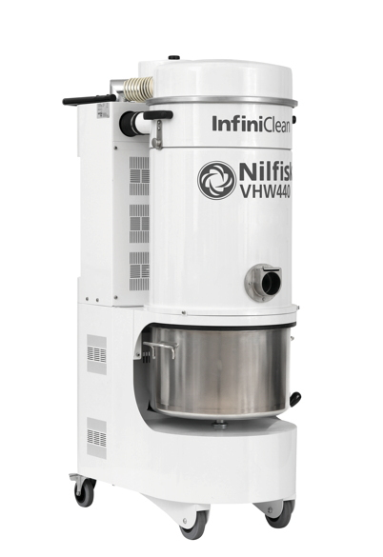
Der leistungsstärkere Drehstrom-Industriesauger Nilfisk VHW440 IC punktet mit vier Kilowatt Aufnahmeleistung, einer Luftförderung von 95 Litern pro Sekunde und einer Behältergröße von 48 Litern. Für eine effiziente Abreinigung der 25.000 Quadratzentimeter großen Filterfläche der M-Klasse Patronenfilteranlage wurde das Kraftpaket mit dem hochinnovativen Abreinigungssystem „InfiniClean“ ausgerüstet. Das für den Dauerbetrieb konzipierte, automatische System arbeitet ohne zusätzliche Energiequellen wie beispielsweise Druckluft, um die vier Filterpatronen in definierten Intervallen vom Staub zu befreien.

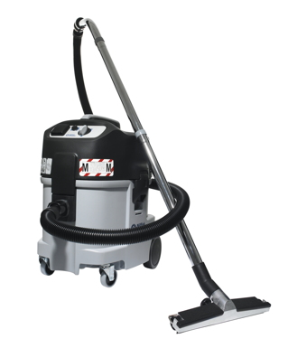
Der Nass-/Trocken-Sicherheitssauger Nilfisk IVB 5 M verfügt über eine Aufnahmeleistung von 1.200 Watt sowie eine Luftförderung von 60 Litern in der Sekunde und eignet sich besonders für den Umgang mit Stäuben der Klasse M. Das waschbare PET-Filterelement hält dank einer Fläche von 7.800 Quadratzentimetern selbst kleinste Partikel zurück, wobei das vollautomatische Filterabreinigungssystem XtremeClean eine schnelle Säuberung gewährleistet. Speziell für die Absaugung an Elektrowerkzeugen entwickelt, verfügt die Maschine über eine Steckdose mit Einschaltautomatik sowie eine Softstart-Automatik, mit deren Hilfe angeschlossene Werkzeuge einfach und bequem in Betrieb genommen werden können.

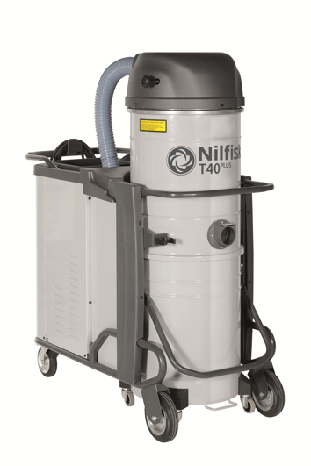
Zertifiziert nach IEC/EN 60335-2-69 und der ATEX Richtlinie 94/9/EC eignet sich der Industriesauger Nilfisk T40 Plus L100 sowohl für explosionsgefährdete Bereiche der Zone 22 als auch für gesundheitsschädliche Stäube der Klassen L, M und H. Der zweistufige Drehstrom-Seitenkanalverdichter arbeitet mit einer Leistung von 4,3 Kilowatt und garantiert einen Unterdruck von 46 Kilopascal sowie eine Luftförderleistung von bis zu 87 Litern in der Sekunde. Je nach Einsatzgebiet kann der Industriesauger mit einem Sternfilter inklusive manuellem beziehungsweise elektronischem Filterrüttler oder einer Patronenfilteranlage mit pneumatischer Abreinigung ausgestattet werden. Hinzu kommen vor- oder nachgeschaltete HEPA-, ULPA- und Aktivkohle-Filter. Die Maschine ist mit einem 100 Liter fassenden Schmutzbehälter inklusive Absetzmechanik und Füllstandssensor ausgerüstet.

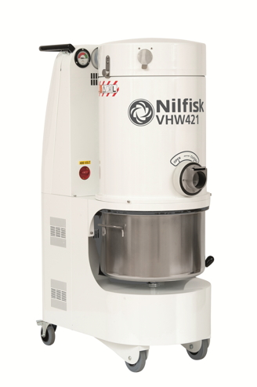
Der mobile High-End-Industriesauger Nilfisk VHW421 überzeugt durch eine Luftförderung von bis zu 80 Litern pro Sekunde und einen Unterdruck von 19 Kilopascal. Die Aufnahmeleistung des VHW421 beträgt 2,2 Kilowatt, das Behältervolumen liegt bei 48 Litern. Das Kraftpaket ist aufgrund seiner verbesserten Oberflächenbeschaffenheit und modularen Bauweise leicht zu reinigen und zu desinfizieren. Hinzu kommen ein neues Verschlusssystem für Deckel und Behälter, das ein einfaches Entfernen und Leeren ermöglicht. Der VHW421 ist darüber hinaus mit dem Bag-In-Bag-Out-System ausgestattet, das den sicheren Austausch von Absolutfiltern gewährleistet. Für besonders hohe Arbeitssicherheit ist der Sauger für die Staubklasse H zugelassen und verfügt darüber hinaus über einen HEPA-Saugluftfilter (Absolutfilter).

Bildanforderung
Bildmaterial finden Sie in unserem Medienportal http://press-n-relations.amid-pr.com/ (Suchbegriff „A-und-A-2015“). Selbstverständlich schicken wir Ihnen die Dateien auch per E-Mail zu.

Weitere Informationen:  Nilfisk  eine Marke der Nilfisk GmbH  Siemensstraße 25-27 – D-25462 Rellingen  Tel.: +49 (0)4101 399 0  info.de@nilfisk.com – www.nilfisk.de | Presse- und Öffentlichkeitsarbeit:  Press’n’Relations GmbH – Monika Nyendick  Magirusstraße 33 – D-89077 Ulm  Tel.: 0731 96287-30 – Fax: 0731 96287-97  mny@press-n-relations.de - www.press-n-relations.de

Nilfisk in Rellingen bei Hamburg ist eine Marke der Bellenberger Nilfisk GmbH. Diese gehört zur Nilfisk A/S. Das Unternehmen gehört zu den weltführenden Anbietern von professioneller Reinigungstechnik mit einem Umsatz von 918 Millionen Euro im Geschäftsjahr 2014 und rund 5.420 Mitarbeitern weltweit. Der Konzern blickt auf eine über 108-jährige Tradition zurück und ist heute in über 100 Ländern auf allen 5 Kontinenten vertreten.

Mit der Marke Nilfisk bedient die Nilfisk GmbH Kunden aus den Bereichen Gebäudereinigung, Healthcare, Industrie, Institutionen und Kommunen. Die Produktpalette von Nilfisk beinhaltet Scheuersaugmaschinen, Kombinationsmaschinen (Kehren, Scheuern, Saugen), Kehrmaschinen, Einscheiben- und Poliermaschinen, Gewerbesauger, Sicherheits- und Industriesauger. Mit den innovativen industriellen Mobil- und Zentralabsauganlagen bedient Nilfisk anspruchsvollste Branchen. Dazu gehören die Metall-, Elektronik- und Verpackungsindustrie, der Maschinenbau sowie die Bereiche Pharma-, Chemie- und Nahrungsmittelindustrie.

